Riigieelarvelise toetuse kastutamise tegevus-ja tulemusaruanne

Lepingu nr. 7-41540-1 20.12.2018 Lepingu Lisa 4 2020
Aruande esitaja: Eesti Külaliikumine Kodukant
Tegevuste läbiviimise aeg: 2.01.2020 – 31.12.2020
Aruande koostamise kuupäev 6.01.2020

- Läbiviidud tegevuse kirjeldus (toimumise aeg, kulg, olulisemad tähelepanekud jms.)
Tegevus | Tegevuse kirjeldus ja ajakava | Täitmine
1. prioriteet:  vabatahtliku sõbra arenguprogrammi elluviimine | 2020 aastal  - Jaanuar – november uute taotlejate vastuvõtt programmi, nõustamiste läbiviimine, raportite koostamine ja märgiste väljaandmine.  - Avatud koolituse pakkumine uutele vabatahtlike kaasajatele. Siseministeeriumi partnerluslepingus raames viime läbi ühe koolituse, lisaks on kõigil huvilistel võimalik tellida oma organisatsiooni vajadustest lähtuvaid tellimuskoolitusi. | Vabatahtliku sõbra märgise kontseptsiooni, on leitav Vabatahtlike Väravas https://vabatahtlikud.ee/organisatsioonile/vabatahtliku-sobra-mark/  Nõustamine. Jaanuaris avanes nõustamine uutele organisatsioonidele. Laekus üheksa avaldust:  Politsei- ja Piirivalveameti Põhja prefektuur  Seltsiks Sinule  MTÜ Uuskasutus  Ohvriabi ja ennetusteenuste osakond, Sotsiaalkindlustusamet  Eesti Jalgpalli liit  Tallinna Tugikeskus Juks  Kodukant Hiiumaa  Maana MTÜ  Integratsiooni Sihtasutus  Lisaks võtsime üle Tartu Ülikooli Kliinikumi nõustamise mis alustati Uussisserändajate projektis, kuid kuna nõustamine on väga mahukas siis tegevused jätkuvad.  Nõustamise läbis 9 organisatsiooni ja kvaliteedimärgise said 5 (Seltsiks Sinule, Eesti Jalgpalli Liit, Tugikeskus Juks, Maana, Integratsiooni Sihtasutus) organisatsiooni. Märgised anti üle koostöös rahvastikuministri Riina Solmaniga 2. oktoobril.  Vabatahtlike kaasamise ABC koolitus viidi läbi 26.novembril zoom keskkonnas, osales 9 organisatsiooni kaasajat.  Lisaks oleme teinud 12 tellimuskoolitust vabatahtlike kaasamisest (PPA abipolitseinike kaasamine, Vabaõhumuuseum, Põltsamaa Vallavalitsus, noorsootöötajatele ja Vaimse Erivajadusega inimeste tugikeskusele Tugiliisu).
2. prioriteet:  võrgustikutöö laiendamine | 2020 aastal  Vabatahtliku võrgustiku kohtumised koos avaliku sektori ja omavalitsuste esindajatega kaks korda aastas. Kohtumise teemaks on valdkonna areng, uued väljakutsed.  2020. aasta märtsis  Osalemine linnade ja maaomavalitsuste päevadel ning vabatahtlike kaasamise praktikate tutvustamine  E-kirja saatmine kõikidesse omavalitsustesse 2020 aastal, et tutvustada võimalusi vabatahtlike kaasamiseks kohalike omavalitsuste teenuste ja tegevuste juurde. | Vabatahtliku tegevuse võrgustikku kuulub 40 liiget, lisaks löövad võrgustikutöös kaasa Vabatahtliku sõbra märgise saanud ühendused.  Aasta jooksul võeti ühendust kõigi võrgustiku liikmetega, kontrolliti nende kontakte, uurisime nende ootusi ja vastavalt sellele uuendasime nimekirja. Võrgustiku nimekiri on leitav https://vabatahtlikud.ee/kontaktid/vorgustiku-liikmed/. Viimasel poolaastal enam uusi liikmeid võrgustikku ei värvatud, kuna ei ole teada, kuidas võrgustiku töö uuel aastal uue strateegilise partneriga jätkub.  Võrgustiku kohtumised, kokku oli kolm kohtumist.  Toimus 11.02.2020 Tallinnas – jagati kogemusi, vaadati üle tegevuskava ja arutati ettepanekuid, kuidas valdkonna koordineerimine võiks toimuda pärast 2020. aastat. Osales 16 inimest.  Teine kohtumine toimus 7. mail. Seoses eriolukorraga viidi kohtumine läbi webinarina koosolekukeskkonnas Zoomis. Osales 36 inimest. Teemaks, kuidas me vabatahtlike kaasajatena eriolukorras hakkama oleme saanud? Kokkuvõtte leiab Vabatahtlike Väravas https://vabatahtlikud.ee/kuidas-me-vabatahtlike-kaasajatena-oleme-eriolukorras-hakkama-saanud  Kolmas kohtumine toimus 2.-3. oktoobril Tallinnas, kokkusaamist tervitas rahvastikuminister Riina Solman, ühiselt anti üle märgised, edasi oli läbi veebi kaasatud Marzena Kacprowicz Poolast organisatsioonist Good Network Foundation (http://dobrasiec.org/en/), kes tutvustas mikrovabatahtlikkuse trende ja võimalusi. Koolituse käigus disainisid osalejad oma organisatsiooni mikrovabatahtlikkuse programmi. Lisa saab vaadata https://vabatahtlikud.ee/veelkord-mikrovabatahtlikkusest  Teise päeva teemaks oli motiveerimise kunst.  Päeva viis lävi Marge Vellesalu, OÜ-st Rõõmukiir. Kokku osales seminaril 31 inimest. Vaata kokkuvõtet siit https://vabatahtlikud.ee/kuidas-motiveerida-vabatahtlikku  Tegutsemine eriolukorras  Kevadel ja sügisel: keskse info koondamine Vabatahtlike Väravasse, vajalike juhendite koostamine, osalemine siseministeeriumi poolt juhitud vabatahtlike kaasamise töögrupis, mille raames toimusid skype nõupidamised.  Vaata lisa:  https://vabatahtlikud.ee/organisatsioonile/juhendmaterjalid/juhised-kuidas-vabatahtlikelt-abi-vastu-votta/  https://vabatahtlikud.ee/organisatsioonile/juhendmaterjalid/juhend-vabatahtlikule-kes-tahab-appi-minna-uksikutele-ja-riskiruhmas-olevatele-inimestele-kriisiolukorras/  https://vabatahtlikud.ee/uudis/kuidas-kriisiolukorras-pakkuda-abi-ning-kutsuda-appi-vabatahtlikke  Linnade ja maaomavalitsuste päeval ei olnud võimalik osaleda, sest 12. märtsil kuulutati välja eriolukord ja sündmust ei toimunud.  Infokirja omavalitsustele saatsime juunis ja detsembris, kus tutvustasime vabatahtlike kaasamisvõimalusi hoolekandesse ning detsembril, mil jagasime meie abi andmise ja saamise artiklit ( https://vabatahtlikud.ee/uudis/koroona-kimbutab-tahad-abi-pakkuda-voi-vajad-hoopis-ise-abi/ ) , ülevaadet vabatahtlike kaasamisest hoolekandesse ning Külaliikumise kaardistust ( https://kodukant.ee/wp-content/uploads/2020/11/Ku%CC%88laliikumise-ja-tugisu%CC%88steemi-kaardistus-2020.pdf )
3. prioriteet: teavitustöö | 2020 aastal jooksvalt  - Vabatahtlike Värava haldamine; uudiste ja kuulutuste lisamine jms.  - Vabatahtlike Värava tutvustamine ja kasutajaskonna laiendamine.  - Vabatahtlike kaasamise praktikate, kogemuslugude ja tulevikutrendide jagamine Vabatahtlike Värava blogis. Blogis ilmub igal nädalal üks temaatiline postitus.  - Sotsiaalmeediakanalite, Facebook ja Instagramm, haldamine, uudiste ja üleskutsete jagamine. | Vabatahtlike värava toimetaja on pidevalt hallanud kuulutuste ülespanekut, uuendanud uudiste voogu, oleme kirjutanud blogilugusid ning võrgustiku kui ka koostööpartnereid uue infoga läbi meilikirjade kursis hoidnud.  Vabatahtlike Väraval on kogu aasta lõikes keskmiselt 4200 külastust kuus. Eriolukorra ajal lehe külastatavus kasvas hüppeliselt märtsis-aprillis ligi 15 000 kuus, jaanuari – aprilli keskmine värava külastus oli üle 5000 kuus, kuid sellele järgnes väga vaikne suvi ja sügis. Selgelt oli näha, et ka vabatahtlike kaasamisel eriolukorras läbi e-kanalite tekkis ühendustel väsimus.  Aasta jooksul ilmus Vabatahtlike Väravas kokku 46 blogilugu.  Meie Facebooki lehel on 2447 meeldimist ning 2528 jälgijat. Instagrami konto käivitasime 2019. aasta märtsis ning sellel on hetkeseisuga 484 jälgijat.  Aga mina olen vabatahtlik – kampaania käivitus meil 16. novembril ja kokku ilmus 17 lugu. Lood on nähtavad Vabatahtlike Värava blogis ning meie Facebooki ning Instsgrammi lehel.  Vabatahtlikku tegevust tutvustasime ka laiemalt  Loodud on koostöö Teeviida veebiplatvormiga, kus ka otselink Vabatahtlike Väravale https://www.teeviit.ee/kes-voi-mis-on-vabatahtlik/  Samamoodi on Väravale viidatud Tudengiveebis, kes kasutab teema tutvustamisel värava materjale https://www.test.tudengiveeb.ut.ee/et/esileht/toeoeturule-sisenemine/29-tooturg/karjaeaer-sinu-elutee/150-vabatahtlik-tegevus  Pikema vabatahtliku tegevuse arengutele suunatud artikli kirjutasime ERRi arvamusportaali https://www.err.ee/1103414/eha-paas-ja-anu-viltrop-vabatahtlik-tegevus-vajab-kaiguvahetust  21. novembril Eha Paas tutvustas Tervise Arengu Instituudi Tervisekonverentsil vabatahtlike kaasamist sotsiaaltöös https://www.youtube.com/watch?v=VxTmQmyr8ac&ab_channel=TerviseArenguInstituut  Perioodil 10.02-16.02.2020 jooksis Tallinnas Solarises, Mustamäe keskuses, Järve keskuses, Viimsi keskuses, Viimsi Marketis, Pirita keskuses, Foorumis, Postimajas, Smuuli XX Maximas ja Lasnamäe Tervisemajas vabatahtliku tegevuse võimalusi tutvustav reklaam.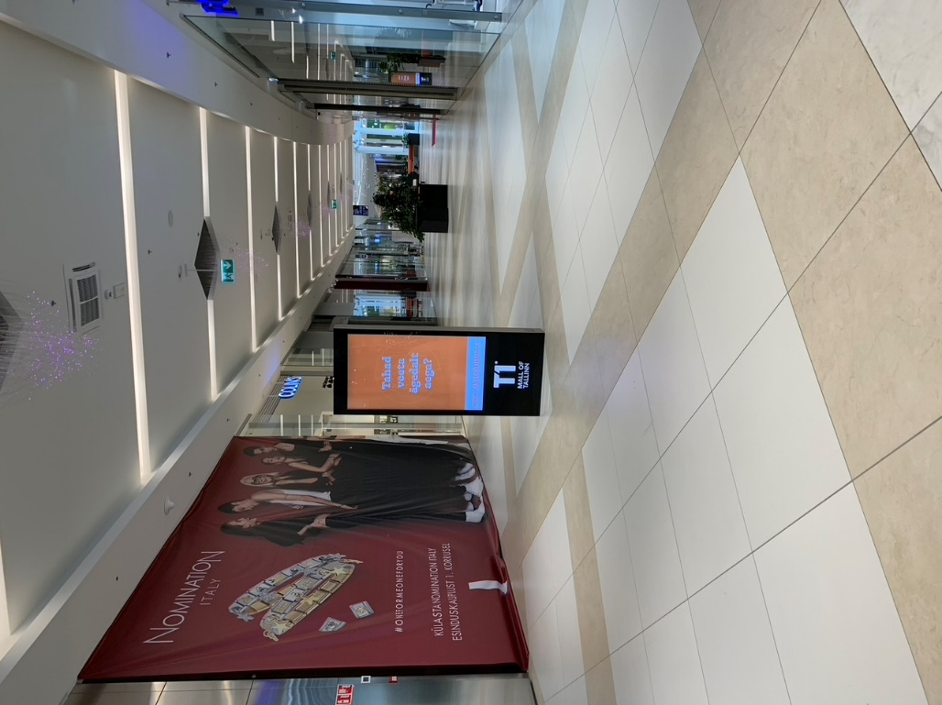  Seoses eriolukorraga kahjuks ei leidnud Annetame aega esindajad aega teemat edasi arendada, seega selles osas ei sündinud käesoleval aastal koostööd.
4. prioriteet: rahvusvaheline koostöö | 2020. aastal  - Osalemine CEV töös liikmena, sh osalemine aastakonverentsidel ja üldkogul  - Osalemine CEV juhatuse töös  - 2019. aastal algatame vähemalt ühe rahvusvahelise koostööprojekti. | Kodukant on jätkuvalt Euroopa Vabatahtlike Keskuse (CEV) liige ning meie esindaja on ka keskuse juhatuses.  Ülevaade osalemisest:  - Osalemine Euroopa vabatahtike keskuse juhatuse koosolekutel 30.-31. jaanuaris Brüsselis.  - 21. aprillil eriolukorra tõttu Zoomis.  - Lisaks toimusid juhatuse koosolekud (Zoomis) veel 29. juunil, 7. septembril, 14. oktoobril.  - 21. aprillil tutvustas Anu Viltrop CEVi korraldatud webinaril Eesti toimetulekut eriolukorras vabatahtlike kaasamise vaates.  - Anu Viltrop osales juhatuse liikmena veel mitmes väiksemas töögrupis, et panustada CEV ürituste disainimisse ning CEV põhikirja ja sisekorraeeskirjade uuendamisse. Samuti panustas Anu Viltrop kahe dokumendi (Road to recovery ja Blueprint) ettevalmistamisse ja tagasisidestamisse. Eriolukorrajärgsest CEV seisukohavõtust ilmus lisaks artikkel Vabatahtlike Väravas ja ERRi arvamusportaalis https://vabatahtlikud.ee/tee-taastumiseni-vabatahtlik-tegevus-vajab-kaiguvahetust/  Blueprint dokument saab lõplikult valmis ja avalikustatakse 2021. aastal meenutamaks 10 aasta möödumist Euroopa vabatahtlikkuse aastat.  Osalesime ka CEV algatuses tutvustad Euroopas vabatahtlike tegemisi kriisiajal, meie lood ilmusid Hiiumaal Ingrid Purgest, Tartumaal tegutsevast Tiina Tambaumist ja Eestimaa Loodusefondi konnatalgute vabatahtlikest.  Kevadesse ning sügisesse planeeritud konverentsid toimusid koroona-olukorra tõttu veebis.  Sügisesest konverentsist saab lugeda siit:  https://vabatahtlikud.ee/omavalitsus-kas-usaldad-vabatahtlikku  Kevadisest sündmusest valmis käsiraamat vabatahtlike kaasamiseks suurüritustele  https://df2253af-c034-4026-aac2-5d1c91f60490.filesusr.com/ugd/3ec99c_3f1df28613334c5d8e782458dbadaee1.pdf

- Tegevuste olulisemad tulemused:
Läbi Vabatahtlikku sõbra nõustamisprogrammi on jõutud ühendustes vabatahtlike kaasajateni, ühiste arutelude ja soovituste kaudu on kaasajate teadlikkus tõusnud tööst vabatahtlikega. Kui 2020. aastal nõustasime 9 ühendust, siis kokku sai kahe aasta jooksul nõustamist 16 ühendust. Kodukant on ministeeriumi strateegilise partnerluse kaudu 2013. aastast pakkunud vabatahtlike kaasamisalast nõustamist 79 organisatsioonile, märgiseni jõudsid 61. Märgise saanute nimekiri on olemas Vabatahtlike Väravas https://vabatahtlikud.ee/organisatsioonile/vabatahtliku-sobra-mark/vabatahtliku-sobra-margi-saanud-organisatsioonid/
Välja töötatud nõustamisprogramm vajab ajas kindlasti uuendamist, kuid samas on heaks aluseks vabatahtlike kaasajate toetamiseks ka peale Kodukandi ja ministeeriumi strateegilise partnerluslepingu lõppu.
Samuti on toimunud lepingu perioodil kaks, mõlemal aastal vastavalt üks, vabatahtlike kaasamise ABC koolitust ning tagatud on ka koolituste tellimisvõimalus.
Vabatahtliku tegevuse võrgustiku laienemine ja toimimine. Aasta esimesel poolel vaadati üle ja uuendati võrgustiku liikmete andeid. Positiivne on, et võrgustiku liikmed, isegi kui nad pole aktiivselt osalenud, peavad saadavat infot oluliseks ja soovivad võrgustikus olla. Võrgustiku liikmete arv on suurenenud 40-le liikmele. Võrgustiku kokkusaamisi toimus 2020 aastal kolm. Igakuiselt on vahetatud infot listi kaudu. Ühised algatused: sotsiaalmeedia kampaania „Aga mina olen vabatahtlik, tule sina ka!“ Lisaks olid osa võrgustiku liikmeid kaasatud Liikumise Kodukant projektidesse: vabatahtlike kaasamismudeli väljatöötamisse hoolekandeteenustes ning uussisserändajate toetamine kaasamiseks vabatahtlikku tegevusse.
Omavalitsuste teadlikkuse tõus vabatahtlikust tegevusest. Oleme püüdnud omavalitsuste tähelepanu senisest enam pöörata nii kogukondade kui vabatahtlike kaasamisele. Vajaliku infot on edastatud nii meie võrgustiku kaudu kohapealsetes kohtumistes kui e-kirjade kaudu juunis ja detsembris. Eriti oluliseks muutus teema kevadisel eriolukorra ajal.
Vabatahtlike kaasajatele on tagatud valdkonna teavitus. Vabatahtlike Väravas on regulaarselt kajastatud valdkonna uudised ning ilmunud blogilood nii vabatahtlike kaasamise, vabatahtlikuks olemise kui ka vabatahtlikkuse tulevikutrendide teemal. Lepingu vältel ilmus meil kahe aasta vältel 83 blogilugu, alates 2015.aastast, mil blogiga alustasime, on ilmunud 249 lugu. Küsimus ei olegi niivõrd arvus, vaid , et tänu blogidele on olemas päris mahukas hulk ülevaadet vabatahtliku tegevuse arengutest viimastel aastatel, samuti erinevaid juhendeid kaasajatele, mida oma töös saab kasutada. Olulisemaid uudiseid, kuulutusi oleme jaganud edasi Facebooki ja Instagrammi, et tagada info nähtavus ja ligipääsetavus erinevatele sihtrühmadele.
Meie huvid on esindatud Euroopa tasandil. Euroopa vabatahtlike keskuse liikmeks olemisega on tagatud Eesti vabatahtliku tegevuse arengute nähtavus Euroopa tasandil. Juhatuses olemisega oleme saanud anda sisendit ja tagasisidet erinevate vabatahtliku tegevuse trendide kui ka arengudokumentide kohta. Täpsemalt on viited toodud tegevuste tabelis. Meie esindaja Anu Viltrop jätkab oma tööd Euroopa Vabatahtlike keskuse juhatuses 2021. aasta sügiseni.
- Kas tegevuste läbiviimisel/tulemustes oli erinevusi/kõrvalekaldeid võrreldes kavandatuga (millest tulenevalt)?
Tegevused teostatid lähtuvalt taotluses toodud tegevuskavale. 2020. aastal jäi ära osalemine Linnade ja omavalitsuste päevadel, kuna neid lihtsalt ei toimunud seoses koroonaga. Koroona olukord tegi muudatusi ka rahvusvahelises tegevuses. Kevadel jäi ära konverents, kogu tegevus kolis nii öelda interneti. Seetõttu ei algatanud me Eesti poolt ka uut rahvusvahelist koostööprojekti vaid osalesime juba olemasolevates algatustes, täpsemalt kirjeldatud tegevuste tabelis.
- Aruandele lisatud tegevuse läbiviimise raames välja töötatud materjalid:
Välja ei töötatud eraldi väljatrükitud materjale . Kevadisel koroonaajal loodi juhendmaterjalid. Elektroonilised juhendmaterjalid, lingid materjalidele toodud tegevuste tabelis.

Aruandele on lisatud finantsaruanne ja kulude tasumist tõestavad pangaülekannete väljavõtted.
Aruande koostamise kuupäev 6.01.2021
Aruande koostanud Eha Paas, Liikumise Kodukant vabatahtliku tegevuse valdkonnajuht
Tel. 5170214, ehapaas@gmail.com
Digiaalkirjastatud Ivika nõgel, Liikumise Kodukant juhatuse liige

